**Proyecto 1: DISEÑO DE LA INTERFAZ DE USUARIO**

**Normas de entrega:**

Se creará un proyecto con el siguiente formato de nombre: “**Apellido1_Nombre_P1_UI**” (ej: “**Vidal_Alejandro_P1_UI**”). Es importante seguir el formato.   
  
Dicho proyecto constará de una **MainActivity** desde la que se accederá a otras actividades, cada una de las cuales se corresponderá con uno de los ejercicios. El diseño de esta MainActivity debe hacerse con **ConstraintLayout** y debe facilitar algún modo de acceso a los ejercicios; lo más sencillo será simplemente apilar botones cada uno con el nombre del ejercicio, en los que al hacer click se abra la activity respectiva.

Cada uno de los ejercicios se creará en una activity con nombre “**Ej1Activity**”, “**Ej2Activity**”, etc. Del mismo modo, los diseños correspondientes se crearán en ficheros “**activity_ej1.xml**”, “**activity_ej2.xml**”, etc.

Se usará ConstraintLayout como Layout principal en todos los casos en que no se indique otra cosa.

Todos los recursos deben estar codificados mediante constantes definidas en los correspondientes archivos del directorio res/values.

- Se entregarán exportados a zip usando **File - > Manage IDE Settings - > Export to Zip file** con el mismo nombre (ej: “**Vidal_Alejandro_P1_UI.zip**”).

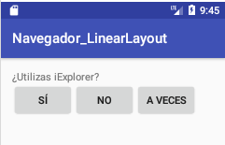

**EJERCICIO 1**: **Navegador con LinearLayout (Ej1Activity)**

Crear la siguiente UI utilizando LinearLayout.

**EJERCICIO 2:** **Navegador con TableLayout**

Crear la interfaz de usuario del ejercicio anterior, esta vez empleando TableLayout.

**EJERCICIO 3:** **Navegador con RelativeLayout**

Crear la interfaz de usuario del ejercicio anterior, esta vez empleando RelativeLayout.

**EJERCICIO 4:** **Navegador con ConstraintLayout**

Crear la interfaz de usuario del ejercicio anterior, esta vez empleando ConstraintLayout.

Además, en esta versión, al hacer click en cada botón se mostrará un Toast que indique qué botón se ha pulsado.

**EJERCICIO 5:** **Posicionar Botones con LinearLayout** 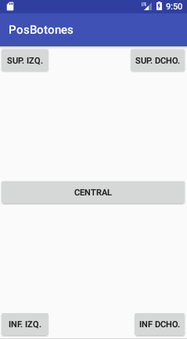

**EJERCICIO 6:** **Posicionar Botones con TableLayout**

**EJERCICIO 7:** **Posicionar Botones con RelativeLayout**

**EJERCICIO 8:** **Posicionar Botones con ConstraintLayout**

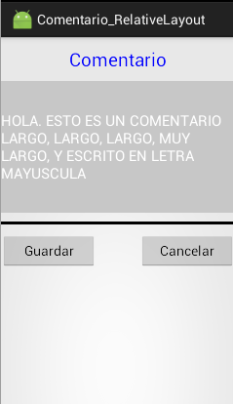

**EJERCICIO 9**: **Comentario**

- El layout debe ser de tipo ConstraintLayout

(ignórese que en la imagen pone RelativeLayout, el título puede cambiarse).

- La segunda caja de texto será un EditText que solo acepte texto en mayúsculas. Su tamaño de la letra en la caja de texto es de 20sp.

- El tamaño de letra de la primera línea es de 25sp

- La separación que se ve entre las diferentes vistas es de 12dp.

- La caja de texto tiene una altura de 180dp.

- Al pulsar “Cancelar” se borrará el contenido de la caja de texto. Al pulsar “Guardar” se mostrará un Toast indicando que el texto se ha guardado (aunque no se haga realmente. No es necesario implementar persistencia).

**EJERCICIO 10**: **Login**

Se hará con ConstraintLayout. Al hacer la entrada de datos los caracteres de la contraseña se verán con puntos.

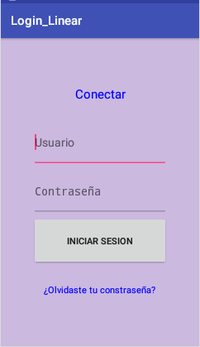 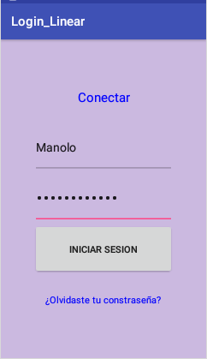

Al hacer click en “Iniciar Sesión” se comprobará que los dos campos tengan algún contenido. Si alguno está vacío, se mostrará un Toast indicándolo (“Debe introducir un nombre de usuario”; “Debe introducir una contraseña”). Además, la contraseña debe tener más de 8 caracteres.

**EJERCICIO 11**: **PantallaLibro**

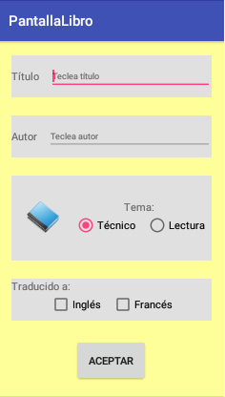

**Modificación 1 al ejercicio 10:**

Añadir lo necesario para que se pueda efectuar el **cambio de orientación** según se muestra en las capturas de pantalla siguientes.

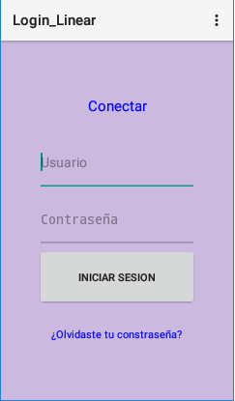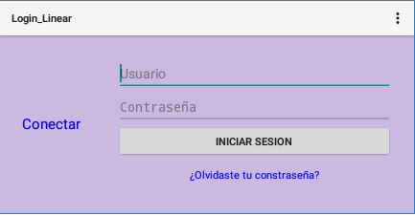

**Modificación 2 al ejercicio 10:**

Añadir lo necesario para que se puedan aplicar las características de **internacionalización**, según se muestra en las figuras siguientes.

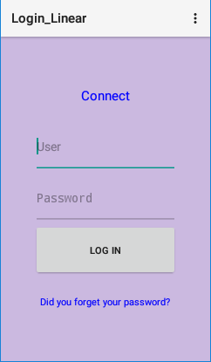 

*Terminal configurado en inglés Terminal configurado en español*

**Modificación 3 al ejercicio 10:**

Asociar el cambio de idioma con otros cambios en cuanto a recursos. P. ej.: mostrar diferente color de fondo y de texto cuando el terminal esté configurado en inglés.

 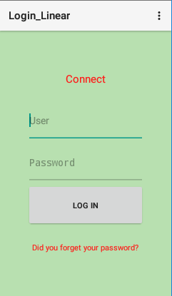

*Terminal configurado en español Terminal configurado en inglés*

**Modificación 4 al ejercicio 10:**

Mejorar la visualización cuando la app se ejecute en tablets creando una UI específica para tablets

